OSTERN

Unterm Baum im grünen Gras  Sitzt ein kleiner Osterhas'!  Putzt den Bart und spitzt das Ohr,  Macht ein Männchen, guckt hervor.  Springt dann fort mit einem Satz  Und ein kleiner frecher Spatz  Schaut jetzt nach, was denn dort sei.  Und was ist's? Ein Osterei!  Volksreim | Häschen, Schnuppernäschen  Häschen, Häschen  Schnuppernäschen,  komm zu mir ins Haus.  Häschen, Häschen  Schnuppernäschen,  teil die Eier aus.  Erna Fritzke
In einem großen Garten,  Da steht ein Baum.  In dem Baum,  Da ist ein Nest.  In dem Nest,  Da ist ein Ei.  In dem Ei,  Da ist ein Dotter.  In dem Dotter,  Da ist ein Hase,  Und der springt dir auf die Nase! | Häschen in der Grube  Häschen in der Grube  sitzt und schläft  sitzt und schläft  Armes Häschen, bist Du krank,  dass Du nicht mehr hüpfen kannst?  Häschen, hüpf!  Häschen, hüpf!
Das kleine Häschen Löffelohr
schaut hinter einem Kohlblatt vor.
Die Ohren wackeln - das ihr's wisst,
wie es grad von einem Kohlblatt frisst.
Und wenn wir still sind und nicht plappern,
dann hören wir das Häschen knabbern.
Doch biegen wir das Blatt beiseite,
da sucht das Häschen schnell das Weite!

Text:  Erst kommt der Osterhasenpapa,  dann kommt die Osterhasenmama  und hinterdrein ganz klitzeklein  die Osterhasenkinderlein.  Sie haben bunte Schürzen an,  mit vielen Farbenklecksen dran.  So machen sie ihren Ostergang  auf dem ganzen Feld entlang.  Sie wollen auf die Wiese gehn  und nach den bunten Eiern sehn.  Sie schnuppern hier und schnuppern dort  und sind auf einmal alle fort. | So geht's:  Erst kommt der Osterhasenpapa,  (Daumen)  dann kommt die Osterhasenmama  (Zeigefinger)  und hinterdrein ganz klitzeklein  die Osterhasenkinderlein.  (Mittel-, Ring-, kleiner Finger)  Sie haben bunte Schürzen an,  (Schürze am Körper nachzeichnen)  mit vielen Farbenklecksen dran.  So machen sie ihren Ostergang  auf dem ganzen Feld entlang.  (mit den Fingern überm Tisch hopsen)  Sie wollen auf die Wiese gehn  und nach den bunten Eiern sehn.  (Ausschau halten)  Sie schnuppern hier und schnuppern dort  (schnüffeln)  und sind auf einmal alle fort.  (Hände schnell hinterm Rücken)
Text:  1, 2, 3,  Die Henne legt ein Ei.  Und gibt die Henne nicht gut acht,  dann bricht das Ei entzwei. | So geht's:  Zur Zeile 1 werden beide Hände zu leichten Fäusten geballt und zu 1, 2, 3, die beiden Daumen, die beiden Zeigefinger und die beiden Mittelfinger ausgestreckt. Zur Zeile 2 wird mit beiden Händen ein Ei geformt. Zur Zeile 3 werden die Hände von der Eiform in eine Schüsselform / Nestform gedreht. Zur Zeile 4 werden die Hände mit einem Ruck auseinandergezogen, die Schüssel / das Nest ist kaputt. Beim Wort "entzwei" wird in die Hände geklatscht.)
Text:  Fünf Männlein sind in den Wald gegangen,  Die wollten den Osterhasen fangen.  Der erste, der war so dick wie ein Fass,  Der brummte immer: "Wo ist der Has';?"  Der zweite rief: "Sieh da, sieh da!  Da ist er ja, da ist er ja!"  Der dritte war der allerlängste,  Doch leider auch der allerbängste.  Der fing gleich an zu weinen:  "Ich sehe aber keinen!"  Der vierte sagte: "Das ist mir zu dumm,  Ich mach nicht mehr mit, ich kehr'; wieder um!"  Der kleinste aber, der hats gemacht,  Der hat den Hasen mit nach Hause gebracht!  Da haben alle Leute gelacht:  Hahahaha! | So geht's:  Fünf Männlein sind in den Wald gegangen,  Die wollten den Osterhasen fangen.  (mit fünf Fingern wackeln)  Der erste, der war so dick wie ein Fass,  Der brummte immer: "Wo ist der Has'?"  (Daumen; brummen)  Der zweite rief: "Sieh da, sieh da!  Da ist er ja, da ist er ja!"  (Zeigefinger; aufgeregt sprechen)  Der dritte war der allerlängste,  Doch leider auch der allerbängste.  (Mittelfinger; ängstlich reden)  Der fing gleich an zu weinen:  "Ich sehe aber keinen!"  (Kopfschütteln; weinen)  Der vierte sagte: "Das ist mir zu dumm,  Ich mach nicht mehr mit, ich kehr'; wieder um!"  (Ringfinger; abwinken)  Der kleinste aber, der hat's gemacht,  Der hat den Hasen mit nach Hause gebracht!  (kleiner Finger; nicken)  Da haben alle Leute gelacht:  Hahahaha!  (lachen)
Text:  Wir gehen spazieren, das macht Spaß,  durch das grüne, grüne Gras.  Was ist das?  Zwei Ohren - ist das ein Has'?  Häschen, Häschen bleib doch stehn,  ich möchte deine langen Ohren sehn!  Doch das Häschen ist verschwunden.  Nanu - was habe ich denn hier gefunden?  1- 2- 3  ein kleines buntes Ei! | So geht's:  Wir gehen spazieren, das macht Spaß,  durch das grüne, grüne Gras.  (Zeigefinger und Ringfinger spazieren überm Tisch)  Was ist das?  Zwei Ohren - ist das ein Has'?  (mit den Händen an den Ohren Hasenohren nachahmen)  Häschen, Häschen bleib doch stehn,  ich möchte deine langen Ohren sehn!  (rufen und winken)  Doch das Häschen ist verschwunden.  (traurig Hand auf Wange halten)  Nanu - was habe ich denn hier gefunden?  (neugierig klingen)  1- 2- 3  (Finger zählen mit)  ein kleines buntes Ei!

WEIHNACHTEN

Aus dem Fenster schau ich raus,  Suche nach dem Nikolaus.  Ist das seine Zipfelmütze?  Nein, das ist die Kirchturmspitze!  Sieht das wie sein Rucksack aus?  Nein, es ist der Baum vorm Haus!  Dort sein Bart so lang und weiß …  Ist ein Zapfen ganz aus Eis!  Sieh doch nur die Stiefel an!  Sie gehörn dem Nachbarsmann!  Doch da winkt mir einer zu!  Nikolaus, ja das bist du! | In unserem Weihnachtsraum  Steht ein schöner Tannenbaum.  Und endlich kommt der Weihnachtsmann  und zündet uns die Kerzen an.  Das Weihnachtsglöckchen tönt hell und sacht,  Und die Weihnachtstüre wird aufgemacht.  Da steh'n sie alle, groß und klein  Und schauen ins Weihnachtszimmer hinein.  Tromm-tromm, tromm-tromm, so trommelt der Hans  Trara, trara, so bläst der Franz.  Die Ursel und die Anna-Kathrein,  Die wiegen ihre Puppen ein.  So spielt und freut sich jedes Kind,  Bis alle gähnen, weil sie müde sind.  Sie schlafen in ihren Betten aus  Und Mutter löscht die Kerzen aus.  Die Kinder schlafen und sehen im Traum  Den wunderschönen Weihnachtsbaum.
Das ist der erste Engel  der bringt das Licht in den Raum.  Das ist der zweite Engel  der bringt den Tannenbaum.  Das ist der dritte Engel  der bringt den Schmuck heran.  Das ist der vierte Engel  der steckt die Kerzen an.  Und der fünfte Engel schnell  läutet mit dem Glöckchen hell.  (Nacheinander dazu alle fünf Finger zeigen.) | Fünf Männlein sind zum Markt gelaufen,  um einen Weihnachtsbaum zu kaufen.  Der erste sucht das Bäumchen aus,  der zweite trägt es stolz nach Haus.  Der dritte stellt es zu Hause auf,  der vierte hängt den Schmuck darauf.  Der fünfte steckt die Kerzen dran.  Und alle zusammen zünden sie an.  (Dabei nacheinander alle fünf Finger zeigen)

Text:  Aus einem klitzekleinen Haus,  da schaut der Nikolaus heraus.  Er trägt 'ne Brille, klein und rund,  ein langer Bart verdeckt den Mund.  Er zieht nun seine Stiefel an,  damit er losmarschieren kann.  Auf dem Rücken liegt ein Sack,  den trät er heute huckepack.  Die Sterne ziehen nun voran,  damit er alles sehen kann.  Er holt ganz leis' vor jedem Haus  ein Päckchen aus dem Sack heraus.  Der Sack ist leer, wie ist das schön,  nun kann er schnell nach Hause gehn.  Der Nikolaus ruht sich nun aus  und kommt erst morgen wieder raus. | So geht's:  Aus einem klitzekleinen Haus,  da schaut der Nikolaus heraus.  (Mit Händen ein Haus formen)  Er trägt 'ne Brille, klein und rund,  (mit Händen eine Brille formen)  ein langer Bart verdeckt den Mund.  (einen Bart andeuten)  Er zieht nun seine Stiefel an,  damit er losmarschieren kann.  (darstellen)  Auf dem Rücken liegt ein Sack,  den trät er heute huckepack.  (darstellen)  Die Sterne ziehen nun voran,  damit er alles sehen kann.  (mit Fingern Sterne deuten)  Er holt ganz leis' vor jedem Haus  ein Päckchen aus dem Sack heraus.  Der Sack ist leer, wie ist das schön,  nun kann er schnell nach Hause gehn.  (Mit Füßen auf der Stelle gehen.)  Der Nikolaus ruht sich nun aus  und kommt erst morgen wieder raus.

SANKT MARTIN

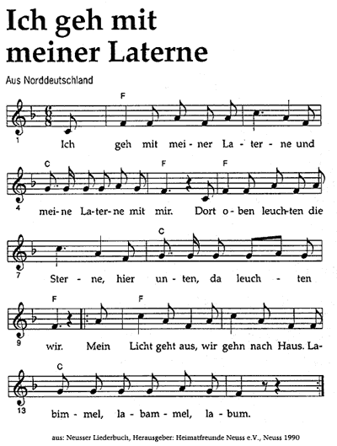

Laternengehen
Unsere kleine Laterne
leuchtet in der Nacht
wie Sonne, Mond und Sterne
in heller Lichterpracht.
Und scheint sie in die Herzen
beim Gang von Haus zu Haus,
dann gehen uns´re Kerzen
niemals wieder aus.
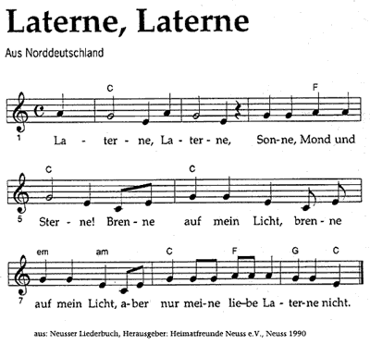

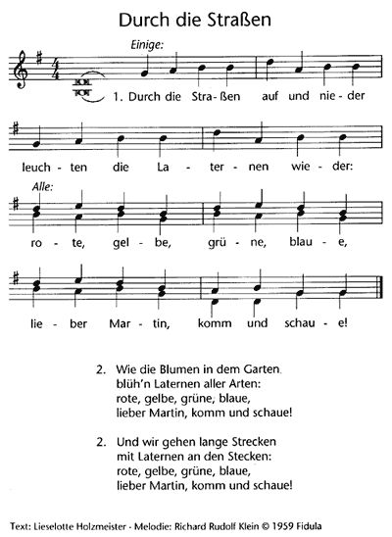

NIKOLAUS

Ach, du lieber Nikolaus,  komm doch einmal in mein Haus!  Hab´so lang an dich gedacht!  Hast mir auch was mitgebracht? | Aus dem Fenster schau ich raus,  Suche nach dem Nikolaus.  Ist das seine Zipfelmütze?  Nein, das ist die Kirchturmspitze!  Sieht das wie sein Rucksack aus?  Nein, es ist der Baum vorm Haus!  Dort sein Bart so lang und weiß …  Ist ein Zapfen ganz aus Eis!  Sieh doch nur die Stiefel an!  Sie gehörn dem Nachbarsmann!  Doch da winkt mir einer zu!  Nikolaus, ja das bist du!

FETE DES MERES

Deckst du mich abends zu,  denk ich, wie schön es ist,  dass grade du  meine Mutter bist! | Mein Wunsch ist kurz, mein Wunsch ist klein:  Sollst alle Tage glücklich sein!  Ich wünsche Dir mit Herz und Mund,  liebe Mama, bleib gesund!
Es gibt so viele Mütter
auf der Erde hier,
doch eine ist die Beste
und die gehört mir!

